Taneszközjegyzék 2. osztály
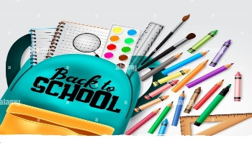
4 db vonalas füzet - kódszáma: 16 – 32
2 db négyzetrácsos füzet – kódszáma: 27 – 32
1 db hangjegyfüzet – 36 – 32 (tavalyit folytatjuk)
3 db sima füzet – 20 – 32
2 csomag írólap A5 méretű
40 db rajzlap (félfamentes, fehér színű)
1 csomag fehér fénymásolópapír
1 csomag színes fénymásolópapír (vegyes színek)
2 db A4-es rajzmappa

Tolltartó:
3 db HB-s ceruza
1 db 2B-s ceruza
1 db postairon
12 db-os színesceruza-készlet
1 db jó minőségű radír
1 db vastag és vékony ceruzához való hegyező
1 db 15 cm-es vonalzó

Rajz – technika:
olló
12 gombos vízfesték
12 színű tempera
3db (vastag, közepes, vékony) ecset

ecsettál (margarinos doboz is jó)
nedvszívó rongy
12 színű filctollkészlet
12 színű zsírkrétakészlet
Natúr gyurma
ragasztóstift
folyékony ragasztó (az is lehet kenőfejes) pl.: 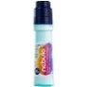
rajztábla
Mindenből jó a tavalyi, de kérlek, ellenőrizzék, hogy mi az, ami esetleg kifogyott, elveszett stb.!

Tornazsák:
fehér póló
fehér zokni
rövidnadrág
sportcipő (nem a hagyományos tornacipőt javasolnám, hanem olyat, ami jobban tartja a gyerek lábát)
őszi és téli időszakra melegítő

Tisztasági felszerelés:
kis méretű törölköző
pohár
szalvéta
papír zsebkendő
A Matekdoboz az iskolában maradt.
